1. Cliquer dans la barre de recherches

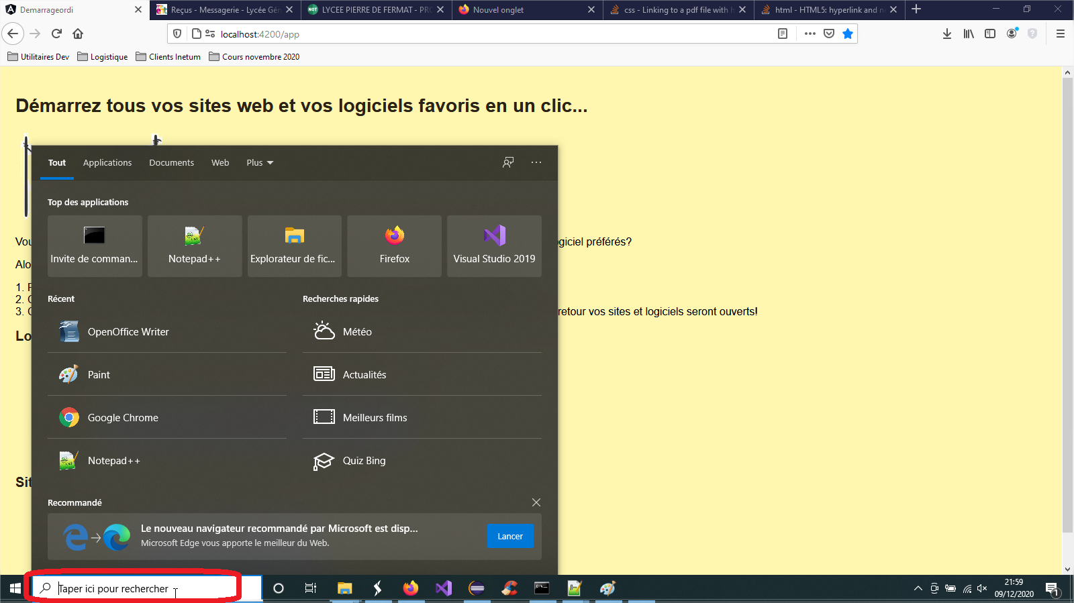
- Saisir le nom du logiciel' (par exemple « OpenOffice »)

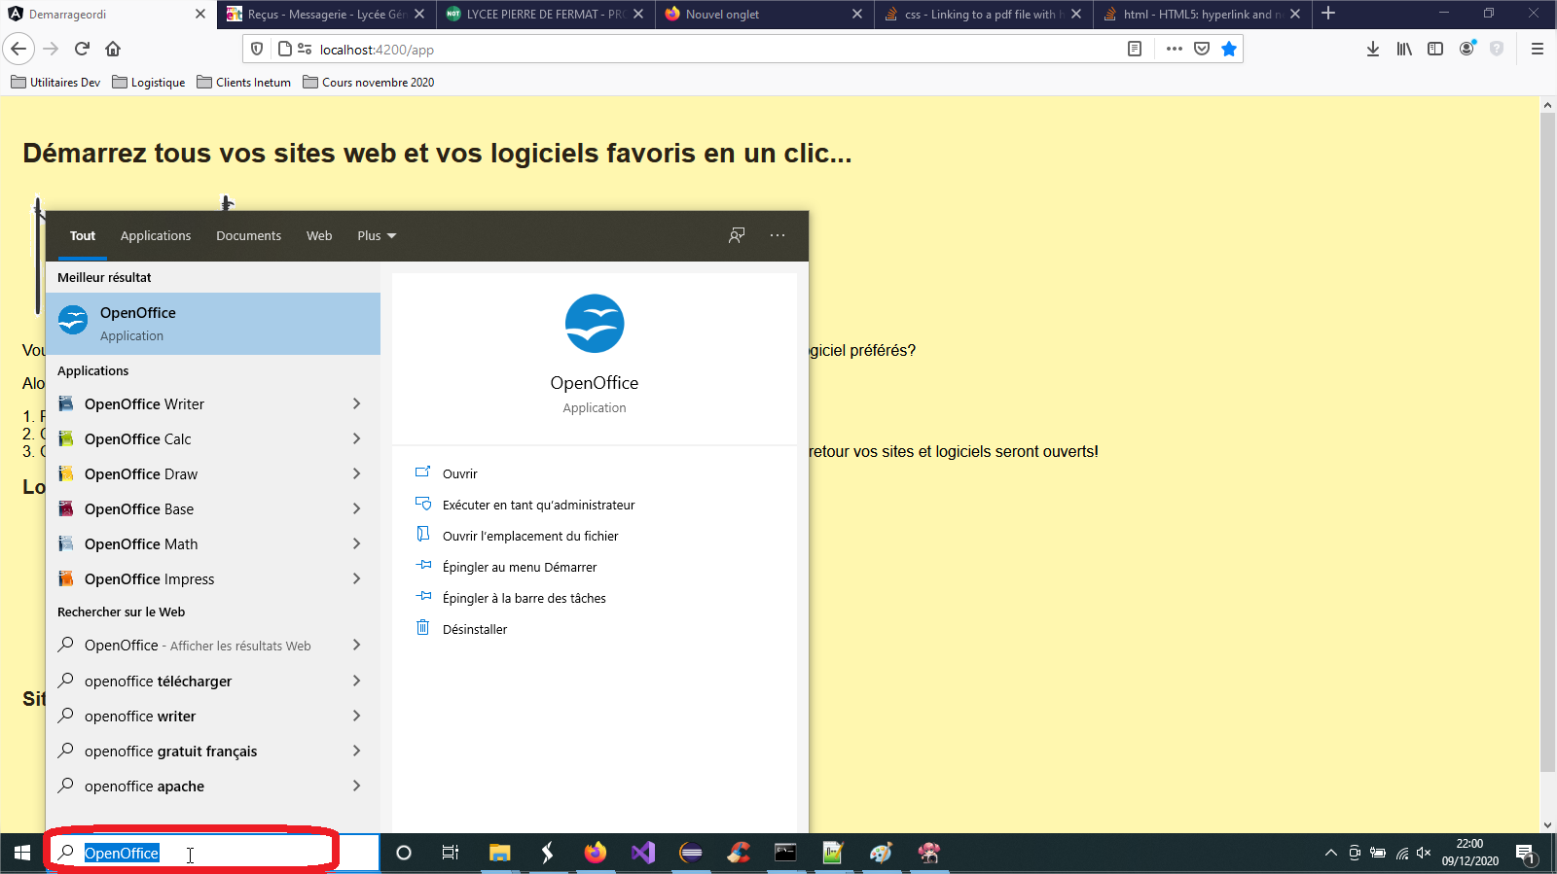
3. Clic droit sur le logiciel, puis clic gauche sur "Ouvrir l'emplacement du fichier"

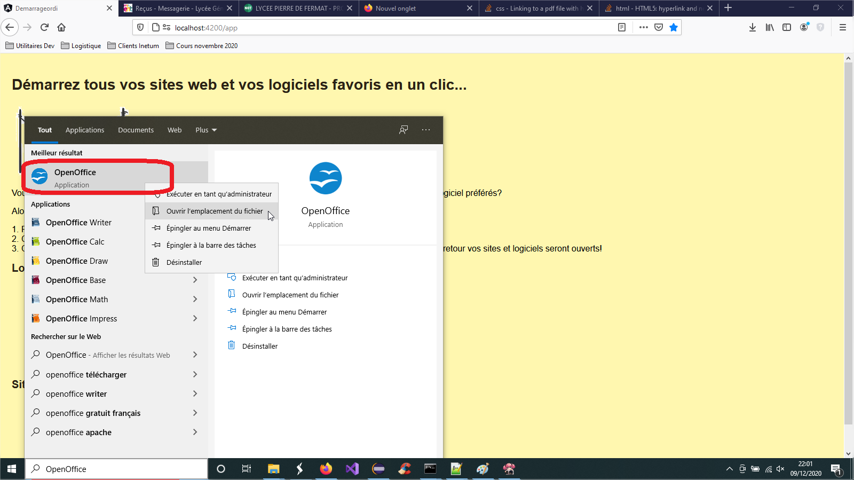

4. Clic droit sur le logiciel, puis clic gauche sur "Propriétés"

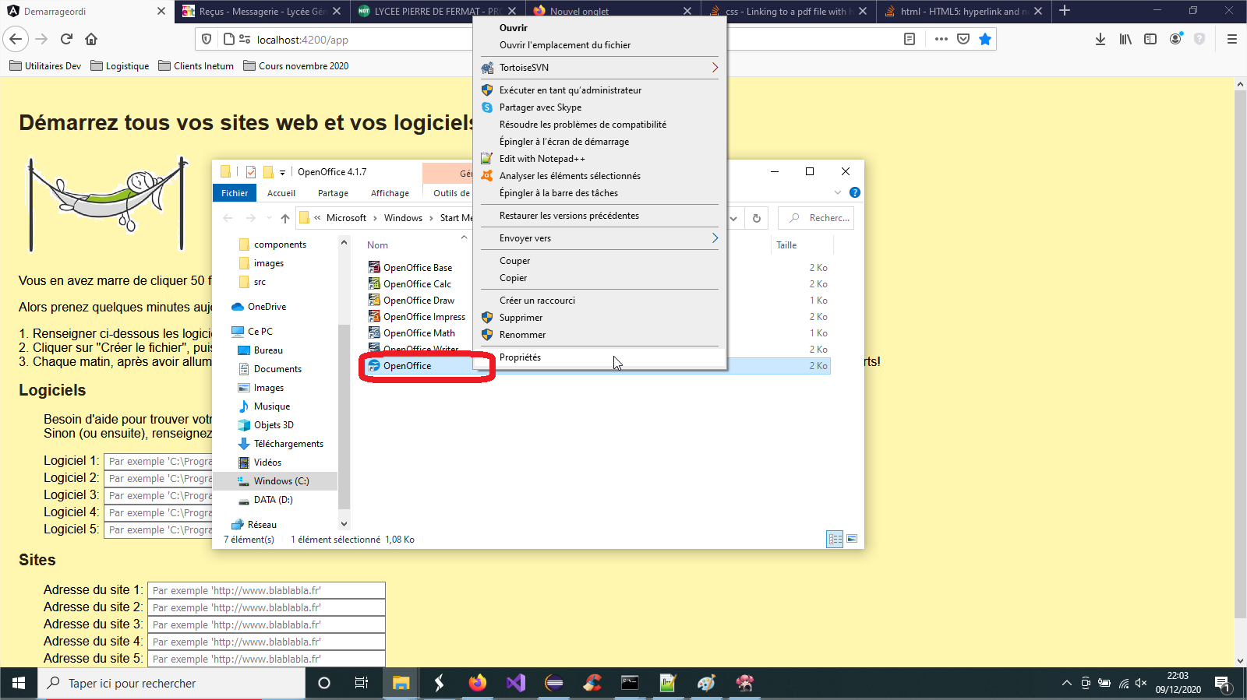
5. Copier la valeur contenu dans le champ "cible"

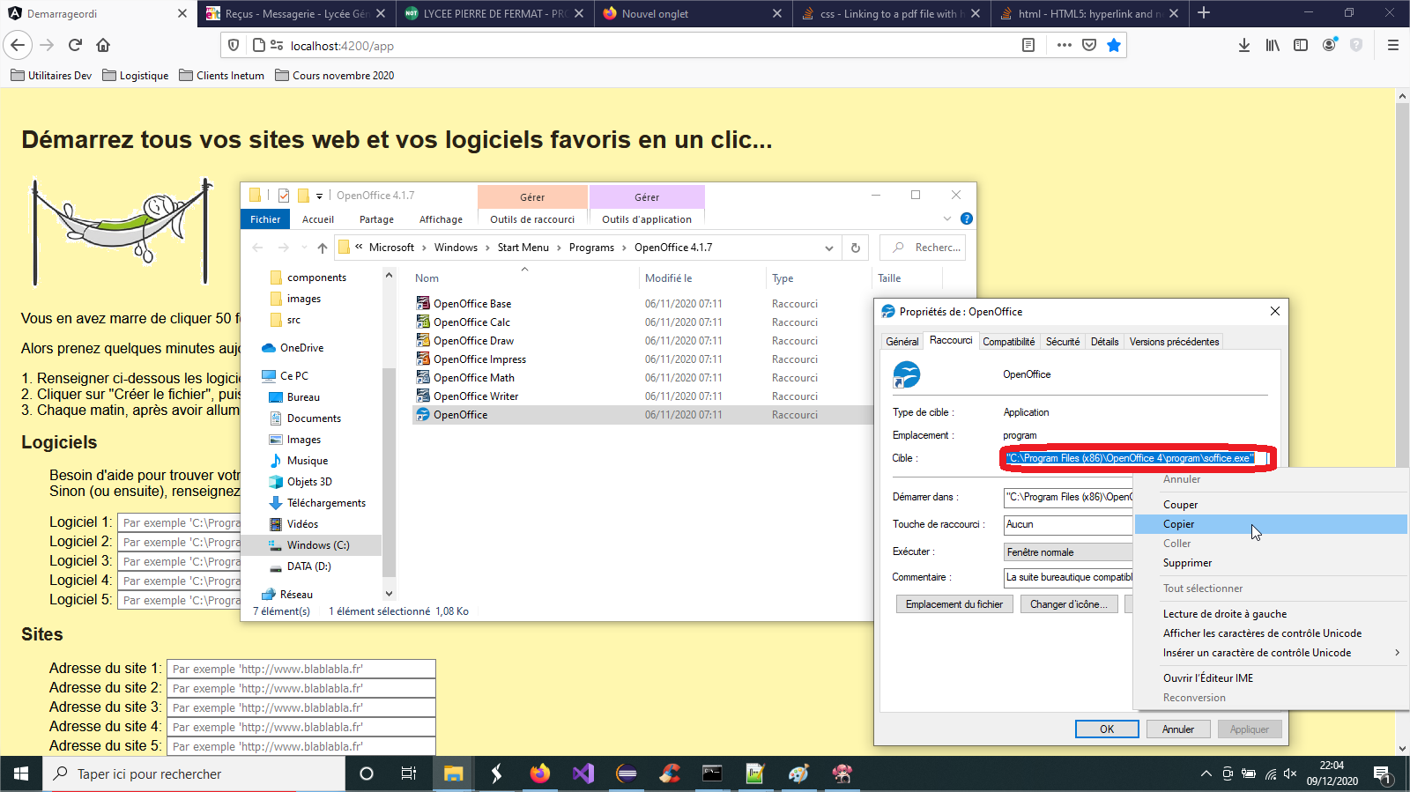
6. Fermer la fenêtre "Propriétés" (ou "Annuler", mais ne surtout pas cliquer sur "Appliquer")

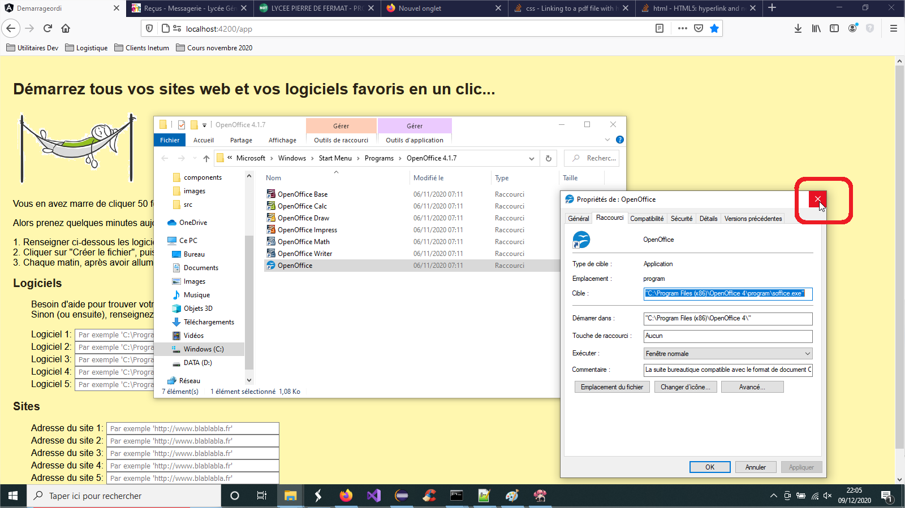
7. Cliquer dans le champ où on souhaite coller le chemin du logiciel'

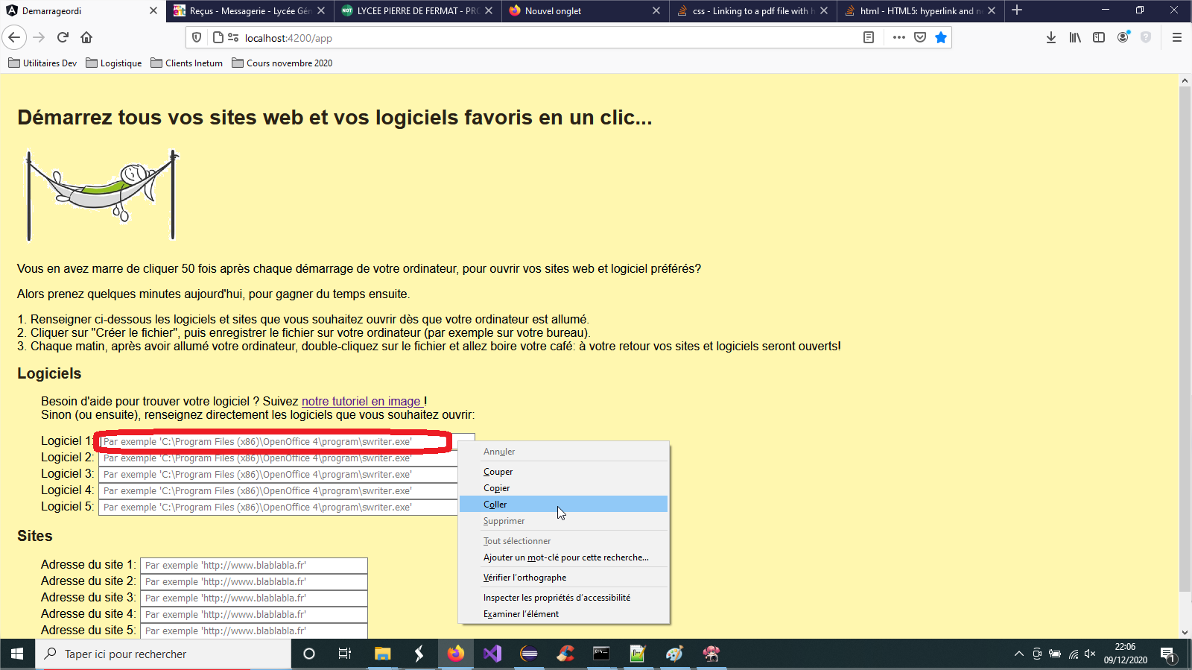
8. Clic droit, puis clic gauche sur "Coller"'

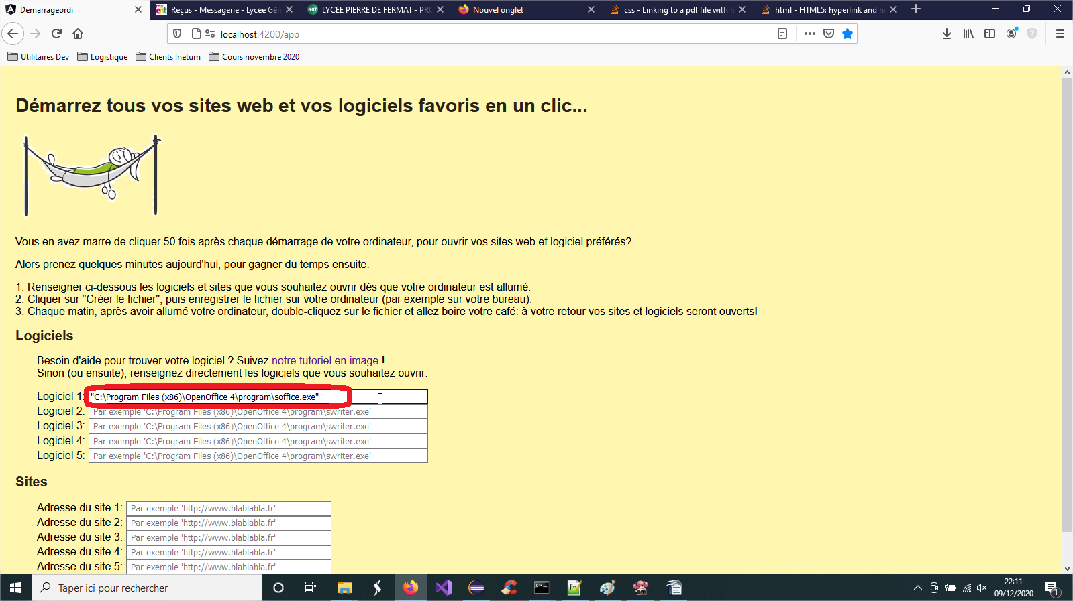

C'est terminé ! Recommencez la même chose pour les autres logiciels que vous souhaitez démarrer.

